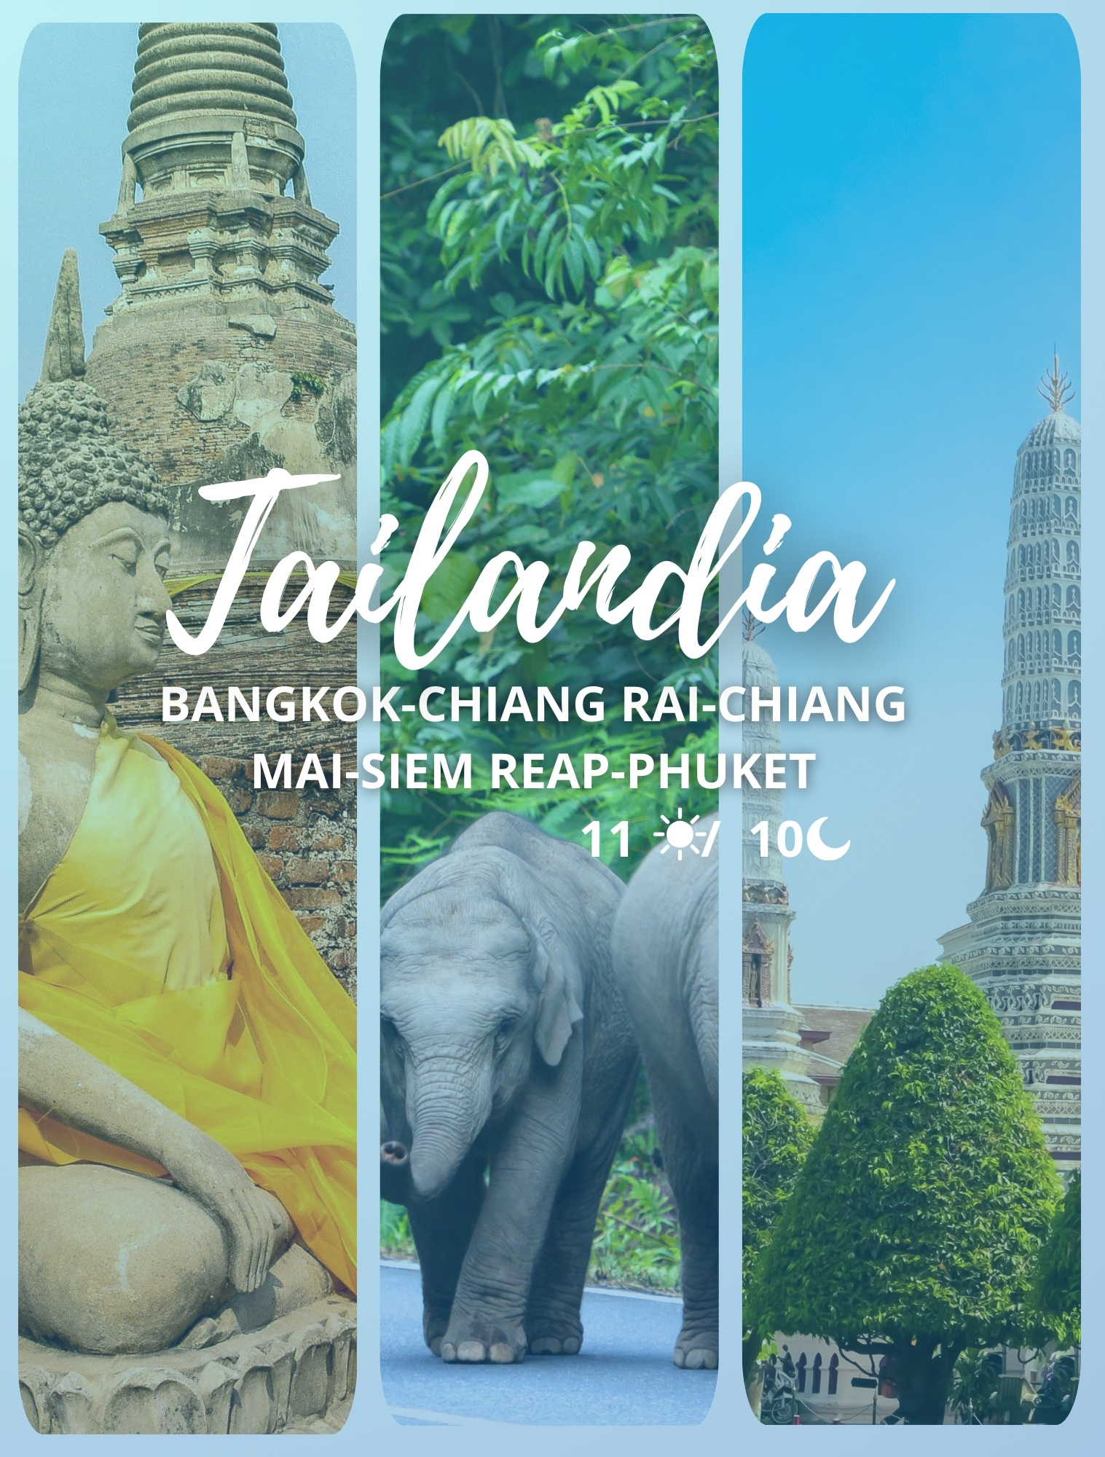

Itinerario:
Día 1 Llegada a Bangkok
Llegada al aeropuerto de Bangkok donde los espera su guía de habla hispana y traslado al hotel.

Tiempo libre hasta el check-in en el hotel según disponibilidad (normalmente las habitaciones están disponibles a partir de las 14.00h).

Alojamiento en hotel

Día 2 Bangkok
Después del desayuno, visita a tres de los templos budistas más inusuales empezando por Wat Traimit. Situado en el extremo de Chinatown, en Yaowarat Road, cerca de la estación de tren Hualampong, Wat Traimit alberga el Buda de oro macizo más grande del mundo, midiendo casi cinco metros de altura con un peso de cinco toneladas y media. Luego, la excursión continuará hacia WatPho, el templo más grande de Bangkok, el templo del enorme Buda reclinado y los Chedis de los Reyes. Este se encuentra detrás del Templo del Buda. Es uno de los mayores templos de la ciudad y famoso por su gigantesco Buda reclinado que mide 46 metros de largo y está cubierto de oro. A continuación, visitará el Palacio Real, que es, sin duda, el monumento más famoso de la ciudad. Construido en 1782, y por 150 años la casa del rey de Tailandia, la corte real y la sede administrativa del gobierno, el Gran Palacio de Bangkok es un edificio antiguo que continúa impresionando a sus visitantes con su hermosa arquitectura y detalles. Dentro del complejo, se encuentra Wat Phra Kaew o el Templo del Buda Esmeralda (oficialmente conocido como WatPhra Sri Rattana Satsadaram), considerado como el templo budista más importante de Tailandia, consagra la imagen de un muy reverenciado Buda meticulosamente tallado en un solo bloque de jade.

Tarde libre.
Alojamiento en hotel
Régimen alimenticio: Desayuno

Día 3 Bangkok - Chiang Rai
espués del desayuno traslado al aeropuerto para tomar el vuelo hacia Chiang Rai

Bienvenida por nuestra guía de habla hispana. Continuación en mini bus y visita al Triángulo de oro, donde se encuentran las fronteras entre Myanmar (ex Birmania), Laos y Tailandia en el Río Mekong. Paseo en barco tradicional de 30 minutos disfrutando de la vida diaria de la gente de Laos. Almuerzo en restaurante local.

Visita a la Casa Del Opio antes visitar los pueblos de las minorías étnicas Akha y Yao. Visita al poblado de las famosas mujeres jirafa.
Cena y alojamiento en hotel.

Régimen alimenticio: Desayuno, almuerzo y cena

Día 4 Chiang Rai - Chiang Mai
Desayuno en el hotel.
En la mañana nos trasladaremos al muelle y tomarmos un placentero paseo en bote tradicional por el río Kok visitando las tribus Karen que viven en cabañas de bambú en plena selva. Continuarems con la visita al Templo Wat Rong Suea Tean, también conocido como el Templo Azul, otro templo budista moderno inusual que se distingue por su intenso color azul y sus estatuas elaboradas.

Seguidamente visitaremos el famoso templo blanco de Wat Rong Khun. Después de la visita nos dirigiremos desde Chiang Rai a Chiang Mai por carretera (3 Hrs). Llegada a Chiang Mai y almuerzo en restaurante local.

Visita al complejo de templos Wat Doi Suthep, el más conocido de Chiang Mai, situado en la cima de una pequeña colina a 15 Kms al noroeste de la ciudad.

Cena y alojamiento en hotel.
Régimen alimenticio: Desayuno, almuerzo y cena.

Día 5 Chiang Mai
Desayuno en el hotel.

Por la mañana visitaremos algunas fábricas de artesanías, donde veremos el proceso de trabajo local. Seguidamente, salida hacia el valle de Mae Sa visitando la granja de las orquídeas.

Almuerzo en restaurante local. Después nos trasladaremos al santuario de elefantes para aprender sobre estos animales, y realizar diversas actividades incluso darles comida y tomar un baño, una experiencia inolvidable. Cena Kantoke. Regreso al hotel.

Alojamiento en el hotel.
Régimen alimenticio: Desayuno, almuerzo y cena.

Día 6 Chiang Mai - Bangkok - Siem Reap
Desayuno en el hotel.
Traslado al aeropuerto de Chiang Mai para conectar con el vuelo a Siem Reap.

Llegada al aeropuerto internacional de Siem Reap, encuentro con nuestro guía y traslado al hotel. Resto del día libre. Alojamiento en Siem Reap.

Régimen alimenticio: Desayuno
Recomendaciones: Visitar el centro de Artesanos de Angkor, tomar un café o una copa en Pub Street o recorrer el mercado nocturno.

Día 7 Siem Reap
Desayuno en el hotel. Salida en Tuk – Tuk (especie de motocarro, un vehículo muy típico en Camboya) hacia la puerta Sur, desde donde se pueden contemplar sus impresionantes estatuas representando el movimiento del océano, la Antigua capital de Angkor Thom (Siglo XII), el templo de Bayon con sus 54 torres decoradas con 200 caras sonrientes de Avolokitesvara, el Phimeanakas, las terrazas del rey leproso y de los elefantes, y las cámaras reales. A continuación, visita de templo de Ta Prohm uno de los más espectaculares templos del área, que se ha mantenido relativamente igual que cuando fue descubierto y retiene todavía gran parte de su misterio.

Almuerzo en restaurante local.
Por la tarde, traslado en bus para visitar el más famoso de todos los templos, Angkor Wat – Declarado Patrimonio Mundial de la Humanidad por la UNESCO. El complejo de este templo cubre 81 hectáreas, comparable en extensión con el Palacio Imperial de Pekín. Las conocidas cinco torres forman parte de la bandera camboyana. Representan los 5 picos de Meru, los muros cercándolas, son las montañas y el valle rodeándolos, el océano. Esta obra de arte del siglo XII está considerada entre los historiadores de arte como el primer ejemplo de arquitectura y arte clásicos Khmer.

Regreso al hotel y alojamiento en Siem Reap.
Régimen alimenticio: Desayuno y almuerzo
Recomendaciones: Disfrutar del espectáculo de danzas Apsara mientras cena, hacer las últimas compras en el mercado nocturno.

Día 8 Siem Reap – Tonle Sap – Phuket
Desayuno en hotel.
Traslado a un pueblo cercano a Siem Reap, donde embarcamos en una lancha para visitar el lago Tonle Sap (el lago más grande del Sudeste asiático) y que juega un papel muy importante en la vida de los camboyanos. Veremos la vida de la gente del lago, su hospital, su iglesia, la escuela, el mercadillo… etc. En el camino de vuelta, visitamos los artesanos D'Angkor - el centro de ayuda a los jóvenes camboyanos para mantener la artesanía tradicional.

Almuerzo en un restaurante.
Traslado al aeropuerto de Siem Reap para conectar con el vuelo a hacia Phuket.
Llegada al aeropuerto de Phuket y traslado al hotel.
Alojamiento en el hotel

Día 9 Phuket
Desayuno en el hotel.
Día Libre
Alojamiento en hotel.

Día 10 Phuket
Desayuno en el hotel.
Día Libre
Alojamiento en hotel.

Día 11 Phuket – Salida
Desayuno en el hotel.
Día Libre
Alojamiento en hotel.

Que incluye:
- Alojamiento y alimentos (sin bebidas) como indicado en el itinerario.
- Traslados, visitas y excursiones con guía de habla hispana excepto en Phuket.
- Entradas a los sitios de interés durante las visitas y excursiones.
- Impuestos habitaciones, VAT y manejo de equipaje.

No Incluye:
- Tour opcionales
- Vuelos
- Gastos de índole personal como bebidas, extras, regalos, lavandería en hoteles, etc.
- Otros tours y alimentos no mencionados en el programa.
- Propinas a nuestros guías y conductores.
- Visado para Camboya: 35 USD/persona que se solicita y emite directamente en el aeropuerto o en la frontera de Camboya
- Todos los conceptos no mencionados en SERVICIOS INCLUIDOS

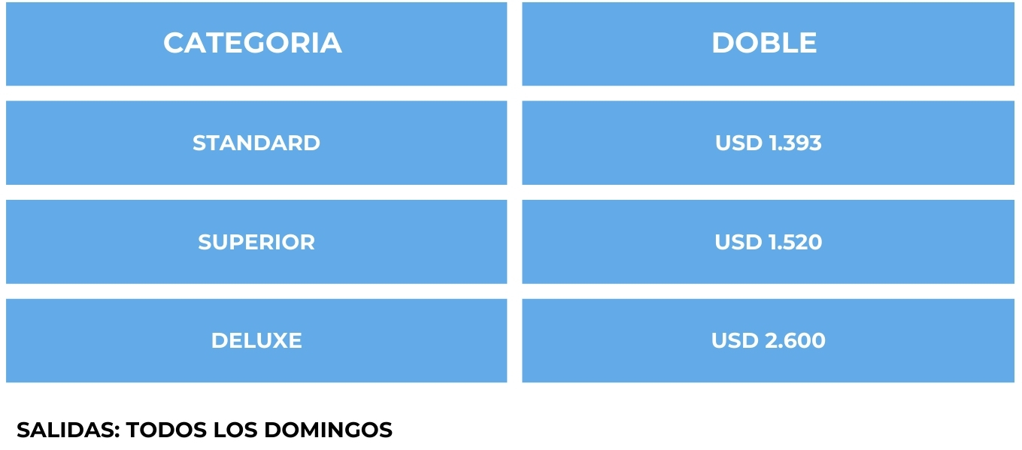
Tarifa:

Notas Importantes:
- Las reservas serán confirmadas, previa solicitud formal
- Los traslados serán en privado con asistencia personalizada y Tours en regular compartido (SIB)
- Pasajeros deben ingresar obligatoriamente en calidad de turista, para no pagar impuestos
- CTM en línea se reserva el derecho de cancelar cualquier parte del programa de horarios y / o asignar el grupo hoteles de similares por razones ajenas a nuestra voluntad
- Valores por persona con base en ocupación doble expresados en Dólar Americano USD

Condiciones Generales:
- Los precios de cada programa se definen según la fecha de viaje, número de personas y servicios adquiridos
- Los precios en Dólares Americanos se pagan en pesos colombianos a la tasa de cambio vigente el día de pago.
- Estos programas corresponden a porción terrestre: alojamiento, actividades, traslados, circuitos según el caso. Los tiquetes aéreos se cotizan independientemente.
- Es responsabilidad de cada viajero, ir provisto de su pasaporte y todos los visados y requisitos de viaje, no siendo responsabilidad de la agencia, el rechazo de entrada a un país, por carecer de alguno de los requisitos establecidos por las autoridades, y será por cuenta del pasajero cualquier gasto que se origine, aplicándose en estas circunstancias las condiciones establecidas para la cancelación y rechazo voluntario de los servicios.
- Nuestra empresa no asume responsabilidad frente a eventos tales como accidentes, huelgas, asonadas, terremotos, fenómenos climáticos o naturales, condiciones de seguridad, factores políticos, negación de permisos de ingreso o visados, asuntos legales del viajero, asuntos de salubridad y cualquier otro caso de fuerza mayor o caso fortuito que pudiere ocurrir antes o durante el viaje.
- En caso de fuerza mayor o caso fortuito antes o durante el viaje o con el propósito de garantizar el éxito del plan, se podrá modificar, reemplazar o cancelar itinerarios, fechas, vuelos, hoteles, servicios opcionales, lo cual es desde ahora aceptado por el pasajero al momento de adquirir los servicios.
- Todos los precios, tarifas, impuestos, tasas o contribuciones, presentados en este texto están sujetos a cambio, disponibilidad y vigencia sin previo aviso, los cuales deben ser asumidos por el pasajero al momento de la expedición de los documentos de viaje.
- Aplican restricciones y condiciones para cada programada publicado.
- Las políticas de cancelación, penalidades, restricciones y condiciones particulares del paquete serán informadas al pasajero al momento de la expedición de los documentos de viaje.
- Existen impuestos de pago en destino como citytax, que no pueden ser prepagados y por tanto el pax debe hacer el pago directo en el hotel.

Consejos De Viaje Destino Sudeste Asiatico
- Pasaporte electrónico o de lectura mecánica vigente y cuya fecha de vencimiento sea superior a tres meses de la finalización de la estadía
- Todos los pasajeros deben completar un formulario de preinscripción antes de salir de Colombia. Debe completarse al menos 1 hora y hasta 72 horas antes de la salida.
https://apps.migracioncolombia.gov.co/pre-registro/public/preregistro.jsf
- Los viajeros necesitan una visa para visitar Tailandia para hacer turismo.
- Una visa de papel o embajada es la única visa disponible para los viajeros que visitan Tailandia. La visa suele ser un sello o pegatina que se agrega al pasaporte. Los viajeros deben obtener esta visa en una embajada, consulado o centro de visas local antes de viajar.
- Tiquete de ida y regreso no superior a 90 días.
- Todos los viajeros que lleguen directamente o transiten por más de 12 horas a través de Colombia, Angola, Argentina, Benín, Bolivia, Brasil, Burkina Faso, Burundi, Camerún, Chad, Congo, Costa de Marfil, Ecuador, Etiopía, Gabón, Gambia, Ghana, Guayana Francesa, Guinea, Guinea Ecuatorial, Guinea-Bisáu, Guyana, Kenia, Liberia, Malí, Mauritania, Nigeria, Níger, Panamá, Paraguay, Perú, República Centroafricana, República Democrática del Congo, Senegal, Sierra Leona, Sudán, Sudán del Sur, Surinam, Togo, Trinidad y Tobago, Uganda, Venezuela deben tener un certificado de vacunación contra la Fiebre Amarilla válido.
- No olvidar la certificación del banco donde conste que su tarjeta de crédito cuenta con servicio de asistencia médica en el exterior. Si no cuenta con este servicio recuerde que CTM le ofrece una excelente opción.
- Es importante considerar las opciones de comunicación (como un plan de telefonía y uso de datos internacional) antes del viaje, a fin de reducir los costos y evitar las confusiones cuando lleguen las cuentas. CTM en línea ofrece SIM CARD INTERNACIONAL.
- Si padeces una enfermedad crónica debes llevar contigo la medicación necesaria para todo el tiempo que dure el viaje por España.
- MONEDA: Baht Tailandés THB

